**金秋北京、木栏围场、承德、坝上草原双飞6日纯玩**

金山岭长城-承德避暑山庄-木兰围场-坝上草原-小布达拉宫-大兴机场往返

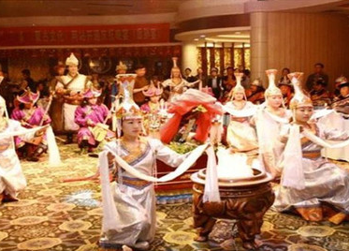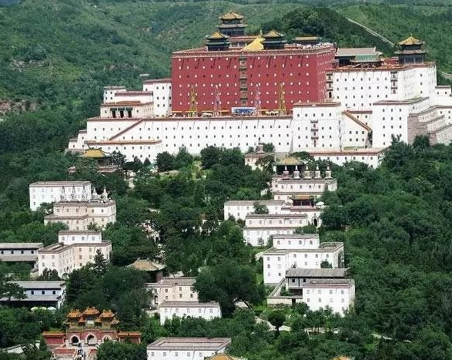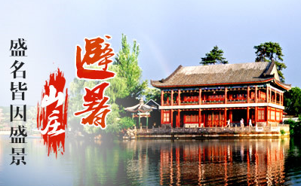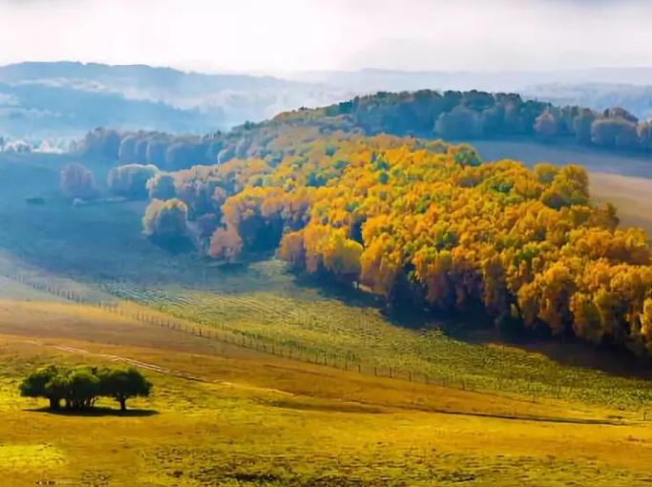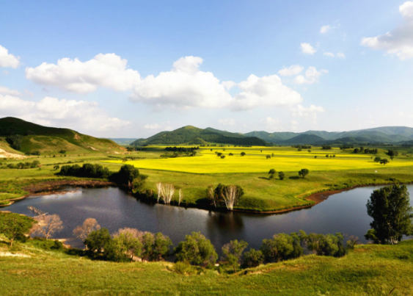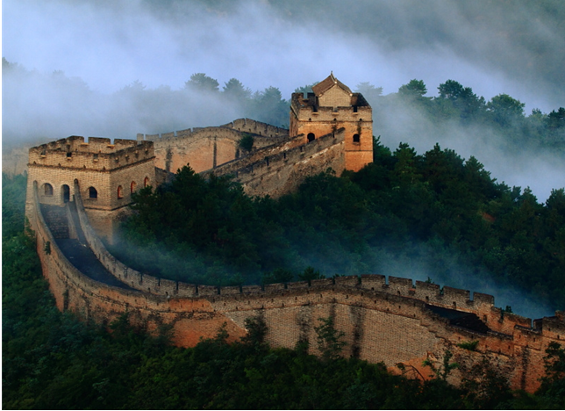

**★行程特色★**

* 至尊酒店：全程准四星及以上标准住宿，草原庄园度假式酒店住宿，舒适睡眠，享乐草原。
* 皇家园林-漫步世界最大的皇家园林-避暑山庄，打卡清朝夏都，追寻康熙、雍正、乾隆皇帝的脚步。
* 木兰围场-穿越木兰围场皇家草原，哨鹿牧羊，处处是美景，漫步影视基地，打卡最美欧式风光草原。
* 蒙古迎宾-献哈达、下马酒、祭敖包，开羊仪式，蒙古服饰拍照，感受浓浓民族风情，做回蒙古小王爷。
* 全程0购物，自费项目，自愿参加，无必消，无强制，强一罚百，打造品质旅行。
* 经典线路，环线游不走回头路，从长城到古建，从园林到草原，一次旅行，穿越元明清，玩转草原海。

|  |  |  |  |
| --- | --- | --- | --- |
| **日 期** | **行程速览** | **用餐** | **住宿** |
| **第一天** | **广州机场乘飞机飞往大兴（3小时左右）北京乘旅游车前往酒店入住** | **/** | **北京准四酒店（标准间）** |
| **第二天** | **大兴-金山岭-坝上草原--篝火晚会-蒙古歌舞表演。** | **早餐/中餐/晚餐** | **坝上准四酒店（标准间）** |
| **第三天** | **草原越野深度-特色蒙餐-蒙古民俗娱乐套票** | **早餐/中餐** | **坝上准四酒店（标准间）** |
| **第四天** | **坝上草原-承德** | **早餐/中餐/晚餐** | **承德准四酒店（标准间）** |
| **第五天** | **承德避暑山庄-特色中餐-小布达拉宫** | **早餐/中餐** | **承德准四酒店（标准间）** |
| **第六天** | **早餐于承德乘车赴大兴机场承飞机返回温馨家园。结束草原之旅。** | **早** | **温馨家园** |

**★具体行程★**

|  |  |
| --- | --- |
| **第1天** | **airplane 顺德--广州-- 北京 参考航班：待定**  **✭餐：X/X/X ✭住： 北京 或同级** |

贵宾指定时间地点汇丰营业部集中乘车前往广州白云机场，带着美好心情，背起行囊、伴着一路欢歌笑语，乘上大飞机前往祖国首都，抵达北京大兴机场。

|  |  |
| --- | --- |
| **第2天** | **北京金山岭（180公里 约3小时）木兰围场（240公里 约4-5小时） 亮点：【坝上草原-蒙古歌舞】**  **✭餐：早/中/晚 ✭住： 坝上 或同级** |

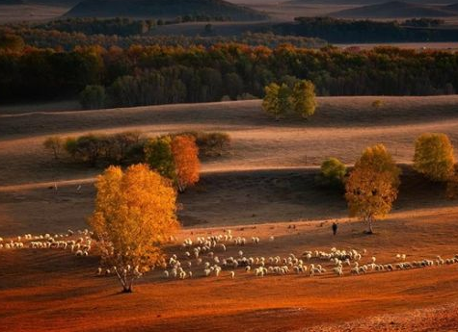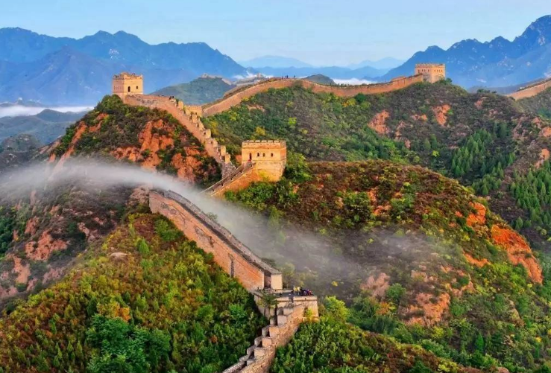乘车赴**【金山岭长城】(游览约2小时)**此长城地势险要，视野开阔，设防严谨，建筑雄伟，是万里长城的精华地段。这里共设有大小关隘5处，2座烽火台，还可观赏到67座形态各异的敌楼，有方形楼、圆形楼、扁形楼、拐角楼；有平顶的、船蓬的、穹顶的、四角钻天和八角藻井顶的。午餐：承德用中餐。我们一路向北，追寻着当年康熙大帝的脚步：**【木兰围场】**曾是蒙古部落喀喇沁和翁牛特向清王朝进献的一块牧场。如今泛指河北承德围场县以北及内蒙古赤峰克什克腾旗以南区域。**【坝上草原】**这里海拔1230-1820米，又被统称为坝上草原。乘车前行，我们走在皇家御路，发电风车群、连片的草甸、笔直的柏油公路、牛羊马匹构成了美丽的风景画卷。**晚餐：【坝上团餐】。**

|  |  |
| --- | --- |
| **第3天** | **坝上草原 亮点：【蒙古民俗套票（自费）-特色蒙餐-草原越野深度（自费）】**  **✭餐：早/午/X ✭住： 坝上 或同级** |

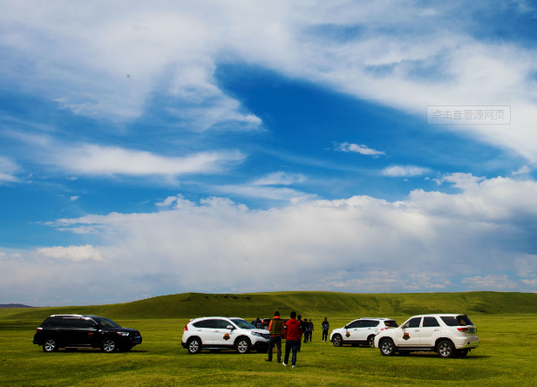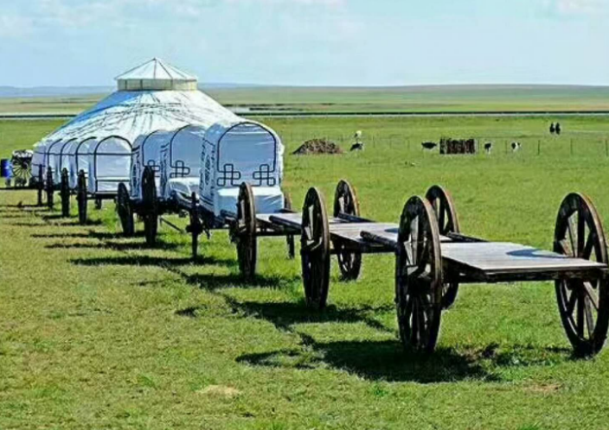前往【**蒙古往事民俗探秘】（自愿自费，约3小时）**【**线路攻略**】草原射箭-草原花海-私家牧场–蒙古人家-喝奶茶-马车体验-草原滑草—草原生灵-观看大型马术表演，场面惊心动魄，十分精彩;走进草原部落，体验蒙古风情，了解蒙古狼文化、观看民俗表演，参加民俗活动。【**草原迎宾**】蒙古迎宾礼，下马酒献哈达【**苍狼部落**】探访养狼人家听养狼故事，抱小狼拍照，观看饿狼捕食、与《狼图腾》明星狼王互动【**民俗表演**】呼麦、长调、马头琴、蒙古舞、四胡、说唱、萨满祈福。【**蒙古风情**】观看学习蒙古包搭建、马头琴制作学习、制作蒙古雕画沙画、观看蒙古银饰展、蒙古铁匠等。【**牧民人家**】学习奶茶熬制，做奶酪，品尝蒙古老酸奶，体验蒙古服装拍照等。【**民俗体验互动**】学蒙语、观看蒙古摔跤、传统射箭比赛、草原高尔夫、草原骑马、打布鲁、蒙古飞盘智解蒙古连环【**马术表演**】观看大型马术民俗表演，场面惊心动魄，十分精彩。【**骑马体验**】骑马是草原必不可少的体验项目，专业马场驯养，与家人朋友一起体验策马扬鞭草原驰骋。**【备注】草原骑马为高度危险项目，套票包含体验骑马项目，专人牵马，护您安全，未经培训人事，不可独立骑乘。午餐【特色蒙餐】。**前往【**越野车穿越草原，100元/人/小时】（自费提前一天预约）** 草原越野车穿越是旅游中的经典户外项目，我们避开常规越野穿越路线，独自开发了无人区穿越路线，这里人迹罕至，风景独特：集草原、湿地、森林、湖泊为一体的景观大道。越野车司机师傅都是土生土长的坝上原住民，他们不但技术娴熟，还对坝上草原的一草一木、牛羊马匹熟悉至极。草原深处组织亲子运动会：放风筝-踢足球-拔河比赛-激情滑沙。【**参考线路**】：【**熙水泉**】-【**根河湿地**】-【**百草敖包**】-【**影视基地**】-【**欧式风光草原**】-【**北沟**】-【**横立山**】-【**骆驼山**】-【**野鸭湖**】-【**五彩山**】。

**提示：今晚我们不给您安排晚餐，给您留下充足的草原夜晚时间，品尝草原美食，逛草原小镇。**

|  |  |
| --- | --- |
| **第4天** | **坝上草原承德（240公里 约4小时）-自费普宁寺**  **✭餐：早/中/晚 ✭住： 承德 或同级** |

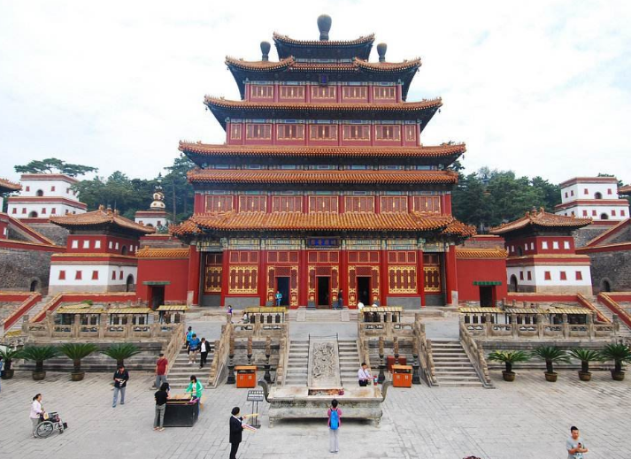乘车返回承德4小时，沿途欣赏草原风光。【**小城生活**】承德被誉为塞外明珠，是一座山城，过惯了大城市快节奏的生活来感受一下塞外山城慢节奏的的慵懒也是不错的选择。承德入夜之后小风拂过好不惬意，市区内胡同错恒，遍布着老承德人喜爱的美味。承德地属京津交界，古时称热河行程，是清朝皇帝处理政务和避暑的地方，饮食文化颇受北京影响，满族风味很受欢迎。**午 餐：【团餐】.**下午**可以自费80元/人自愿**游览【**普宁寺+普佑寺景区**】（游览2小时左右），普宁寺—俗称大佛寺，是中国北方最大的最重要的藏传佛教场所，里面供奉着世界上最大的木制佛像—千手千眼观世音，每逢初一、十五都有佛事活动.晚餐：承德团餐 。

|  |  |
| --- | --- |
| **第5天** | **承德全天游览 亮点：【避暑山庄-品质团餐-普陀宗乘之庙】**  **✭餐：早/中/X ✭住： 承德 或同级** |

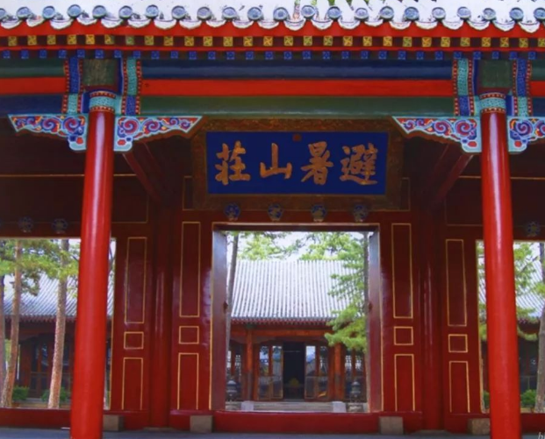 前往**【避暑山庄】（游览3小时）**避暑山庄原名热河行宫，始建于康熙年间，是我国现存的皇家园林。清帝每年有半年的时间在此会见王公贵族及外国使节、处理奏章、消夏避暑，所以这里实际上是清朝的第二个政治中心。**午 餐【满族风味餐】**游览**【普陀宗乘之庙+须弥福寿之庙景区】**（游览2小时左右），普陀宗乘之庙—俗称小布达拉宫，是按照西藏拉萨的布达拉宫建造的，整个建筑群气势宏伟，使您仿若处身于西藏之中；后游览仿照新疆的扎什伦布寺建造的——须弥福寿之庙。**晚餐：自费自由品尝承德小吃。 攻略：**本地请客爱去，外地人来了一定要尝一尝的就是乔家满族八大碗。地道的京味美食驴打滚，地道的要数骑自行车的曹大爷。二仙居的煎碗坨老承德人好的一口。来了承德一定要尝一尝平泉羊汤，汤头浓郁不腥不膻，配上地道的老式麻将烧饼，就俩字--好吃。说到火锅首先想到的是重庆，承德人也爱吃火锅，不过这里叫涮羊肉，大口吃肉蘸上调制的麻将、腐乳、韭花、香菜、那叫一个香，涮羊肉有个讲究就是七上八下的时候肉质鲜嫩可口。

|  |  |
| --- | --- |
| **第6天** | **airplane 承德北京（230公里，约4小时）机场 — 广州 --顺德 参考航班：待定**  **✭餐：早/X/X ✭X** |

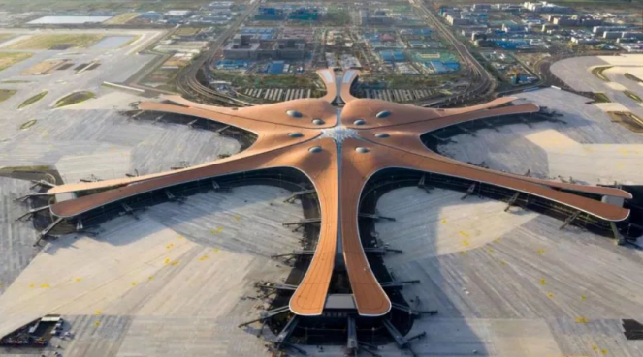乘车前往北京大兴机场（4小时左右）这是一次美好旅行，看到了风景、吃到了美食、学到了知识、结识了游伴，结束草原之旅。后**乘车前往大兴机场，打卡新地标：【大兴机场】**历经5年建设，耗资800亿人民币打造，机场内最引人瞩目的，是向机场腹地伸出5条指廊、形似金色凤凰的世界最大单体航站楼。在五条指廊的末端，还分别有丝、茶、瓷、田园以及中国文化为主题的五座开放式园林，为旅客带来了中国园林式的候机体验。“寻味”大兴国际机场：南米北面，地方美食吃到嗨，走进大兴国际机场，就像是抵达了一片美食天地。各种地域美食在此集结，有西北风味的西部马华牛肉面（机场一楼）、四爷牛拉、东方宫、西贝莜面村、贯贯吉（均在机场二楼），有上海味道的南小馆（机场二楼）、新旺茶餐厅（机场三楼），有江浙美食外婆家（机场五楼），有代表巴蜀菜式的大蓉和（机场二楼）、蓉李记（机场二楼），还有涵盖川、鲁、粤、淮四大菜系的金鼎轩。另外，还可以试试时尚小火锅呷哺呷哺和凑凑，和府捞面、康师傅私房牛肉面等。乘飞机返回广州机场后专车接返顺德散团，结束愉快旅程。

**★☆★☆★以上行程仅供参考，会因应交通天气等不可抗原因变化而调整顺序或更换或取消，敬请理解☆★☆★☆BJGG**

|  |  |  |  |  |
| --- | --- | --- | --- | --- |
| **出发日期** | **成人价格**  （2人1间占1床位） | **儿童 1.2-1.4米**  （12岁以下不占床） | **儿童 1.2米以下**  （12岁以下不占床） | **单房差** |
| 9月22.24.26日 | **￥2950** | **￥2650** | **￥2650** | **￥350** |
| 备注：   * **此团20人以上自组团，顺德出发含送接，派全陪导游，**如因人数不足无法成行，将于出发前3天通知客人，客人**可选择推迟出发或拼团出发(有地接导游服务、无全陪导游）**、或更改线路、或原额退还团费，我社不做任何赔偿。 * **儿童12岁周岁以下1.2-1.4米：**含旅游车/导服/半价正餐/**机票/儿童优惠门票**，**不含早餐**，**不占床位（如要占床位，需另报价格）。** * **儿童12岁周岁以下1.2米以下：**含旅游车/导服/半价正餐/机票，**不含早餐/门票，不占床位（如要占床位，需另报价格）。** * **儿童超高自理差价费用；**18岁以下、70岁以上长者须有家属陪同，如有隐瞒，旅游期间产生一切后果由游客本人承担。。 | | | | |

**★报价包含★:**

* 【**交通**】：往返经济舱位的国内机票及机场税、现时燃油附加费；空调旅游车（9—55座，保证一人一正座）。
* 【**门票**】：景区首道大门票。
* 【**用餐**】：全程5早7正餐，30元/人餐，十人一桌，八菜一汤。人数减少，菜品菜量相对减少。。
* 【**酒店**】：行程中指定酒店未持牌四星标准双人间（成人/1床位/晚）。补房差350元，退房差-250元（保留早餐）
* 【**导服**】：当地导游全程讲解服务、全陪服务工资及其他杂费平摊。
* 【**购物**】：纯玩不进店。**（某些景区内部可能有购物场所不属本行程安排购物点范畴，敬请知悉！）**【**保险**】：旅行社责任险；

**★报价不含★:**

* **不占床小孩不含酒店早餐、敬请按照酒店收费现付费用。**
* 不含景区内二道门票，行程外非合同约定活动项目费用、自由活动期间餐食和交通等。儿童报价以外产生的其他费用需游客自理。
* 行程中发生的个人费用（包括交通工具上的非免费餐饮费、酒水饮料费及未提到的其它服务、个人伤病医疗费等）。
* 因旅游者违约、自身过错、自身疾病导致的人身财产损失而额外支付的费用。
* 因交通延误、取消等意外事件或战争、罢工、自然灾害等不可抗拒力导致的额外费用等。
* 行程中为两人一间房。如出现单男、单女参团安排拼住或者三人间，如单独入住需补房差。
* **个人投保的旅游意外保险费**,**购买请另咨询销售业务员。“报价包含”内容以外的所有费用。**

**★注意事项★:**

* 本行程为参考旅游行程，旅行社有权根据火车、高铁、机票等出票时的航班时间及出入港口对行程游览先后顺序作出合理调整，但不影响原定标准及游览景点。
* 如遇旅行社不可控制因素（如塌方、塞车、天气、航班延误、车辆故障等原因）造成行程延误或不能完成景点游览，不视旅行社违约，未能完成游览的景点我社只按旅行社**协议门票价格退还。**赠游景点因客观原因，如遇景区特殊原因导致不能游览，或人力不可抗拒等因素无法参观，我社有权无偿取消赠游景点并通知游客。并参照按《广东省国内旅游组团合同》处理。
* 行程门票为我司综合包价产品，若持学生证、长者证等有效证件享受门票优惠的，我司只退协议门票差价。
* 若自愿离团，不参加团队正常活动，组团社扣除实际产生费用后，将未产生费用余款退还，给旅行社造成损失的，旅游者应当依法承担赔偿责任。离团期间安全问题由客人负责，并在离团前签订离团证明，如有问题我社将协助处理。
* 因采购价格变化、促销政策调整等原因，可能导致不同时间报名且同团出发的团友价格差异较大的情况，敬请留意。旅游者表示清晰了解本线路行程内容及团费价格，不因报名时间产生的团费差异提出异议。
* 此线路产品为全款买断机票（高铁火车票）后销售，团队票将统一出票，如遇政府或航空公司政策性调整燃油税费（高铁火车费用调整），在未出票的情况下将进行多退少补，敬请谅解。机票（高铁火车票）一经开出，不得更改、不得签转、不得退票客人，一经确认出行，临时取消导致机位（高铁火车位）没有时间进行二次销售或隐瞒是失信人而产生的损失，由客人负全责。国家法院失信人验证网站为：<http://shixin.court.gov.cn/>
* 行程内所有正餐均为团队用餐，若游客放弃用餐，恕不另行退费，请游客谅解。人数增减时，菜量相应增减，但维持餐标不变！餐饮风味、用餐条件与广东有一定的差异，敬请贵宾理解。
* 此行程中，部分景区、餐厅内设有旅游纪念品及土特产展示出售，不属于旅行社安排的购物店，质量无法保证，请理性消费。
* 游客管理好自己的财物，以免发生丢失。旅途中务必听从导游安排，遵守当地习俗，客人参加行程外自费项目须谨慎，发生意外产生的损失由客人自行与景区协调，组团社不承担任何损失。请游客在游览景区时务必仔细阅读景区相关注意事项，以确保自身安全。
* 游览行程单之外的活动风险提示：除游客和本公司签订的合同协议和确认的游览行程单当中的服务内容，本公司不再主动提供任何额外的服务。任何非本公司书面说明并签订服务协议的服务内容和游览行为均将视为是游客的自愿行为，是游客自由安排活动的一部分，游客了解并承担一切服务内容和风险。我公司郑重劝阻游客不参加有可能产生危险并伤害到游客人身和财产安全的任何参观游览活动。
* 意见单是评定旅游接待质量的重要依据，希望通过您的意见单我们更好地监督当地的接待质量，您的意见单也将是行程中发生投诉的处理依据！请游客在游览行程完毕后，如实填写意见、建议或表扬内容；如有接待质量问题或是争议请在当地提出，双方协商解决，协商未果，可向有关部门提出投诉。恕不接受虚填、假填或不填以及逾期投诉而产生的后续争议，敬请谅解！

|  |  |  |  |
| --- | --- | --- | --- |
| **坝上草原【自费】参考** | **活动项目** | **参考价格** | **活动时间** |
| 草原越野深度游 | 100元/人/小时 | 4小时起 |
| 蒙古民俗娱乐套票 | 380元/人/小时 | 2小时 |
| 避暑山庄环山车 | 50元/人 | 1小时 |
| 避暑山庄环湖船 | 70元/人 | 1小时 |
| 避暑山庄环湖车 | 50元/人 | 30分钟 |

**★温馨提示★:**

**安心出游提示：车辆消毒+规定空座率+测体温+持绿码+身份证+带口罩；出游游客需配合导游或景区不定时测量体温；**

**《中国公民国内旅游文明行为公约》**

**营造文明、和谐的旅游环境，关系到每位游客的切身利益。做文明游客是我们大家的义务，请遵守以下公约：**

1、维护环境卫生。不随地吐痰和口香糖，不乱扔废弃物，不在禁烟场所吸烟。

2、遵守公共秩序。不喧哗吵闹，排队遵守秩序，不并行挡道，不在公众场所高声交谈。

3、保护生态环境。不踩踏绿地，不摘折花木和果实，不追捉、投打、乱喂动物。

4、保护文物古迹。不在文物古迹上涂刻，不攀爬触摸文物，拍照摄像遵守规定。

5、爱惜公共设施。不污损客房用品，不损坏公用设施，不贪占小便宜，节约用水用电，用餐不浪费。

6、尊重别人权利。不强行和外宾合影，不对着别人打喷嚏，不长期占用公共设施，尊重服务人员的劳动及各民族宗教习俗。

7、讲究以礼待人。衣着整洁得体，不在公共场所袒胸赤膊；礼让老幼病残，礼让女士；不讲粗话。

8、提倡健康娱乐。抵制封建迷信活动，拒绝黄、赌、毒。

**〖组团社和地接社信息〗** 【**组团社**】佛山汇丰旅行社有限公司L-GD01465 【**委托地接社**】出团通知书待告

**〖游客声明〗**

1. 本人及本人代表以上所列参团的全体同行人，对以上行程表及备注内容已详细阅读，了解并同意相关条款的约定，并同意其作为《广东省国内旅游组团合同》、《国内游报名表及补充约定》不可分割的一部分，自双方签字或盖章之日起生效。
2. 旅行社对本次游玩的旅游线路及旅游景点游玩的项目应注意的安全问题已向本人做了详细说明。旅行社已就本次旅游过程中可能危及旅游者人身、财产安全的旅游项目告知本人。本人也知悉自身及同行人的健康情况，对不适合自身条件的旅游活动谨慎选择，否则，本人及同行人愿意承担可能由此带来的不利后果。
3. 本人不参加未协商约定的购物场所和自费项目，本人将在《旅游行程单》约定的自由活动时间内自行安排活动，旅行社已充分告知自由活动期间存在的风险和安全注意事项。

客人签名： 旅 行 社：（经办人）签名和盖章

联系电话： 联系电话：

日期： 日期：